Gå i terapi, Ofelia!
’Hamlet in Absentia’ med NordicOpera er en begavet og vittig opera, hvor den sindssyge Ofelia analyserer dramaet om Hamlet for at få sig en diagnose
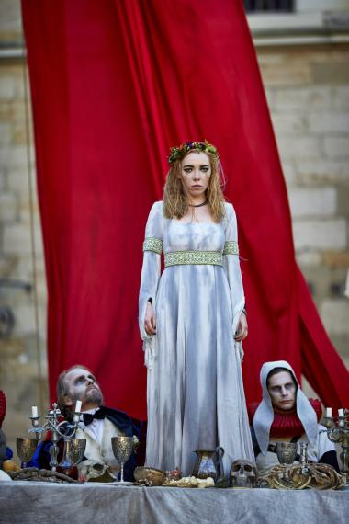
Sibylle Glosteds Ofelia skal kæmpe hårdt for at fortælle sin historie i Nordic Operas skønne ’Hamlet in Absentia’.
Bo Nymann
26. august 2016
Kommentarer (0)
- Del
- Tweet
- Email
Endelig kan man se en Hamlet med en kvinde i hovedrollen! Godt nok ikke som dengang Asta Nielsen optrådte i mandetøj, men en moderne opera over Shakespeares Hamlet – med Ofelia som fortælleren af den drabelige historie.
Det er den 39-årige, islandske komponist Hugi Gudmundsson, der sammen med den 45-årige danske dramatiker Jakob Weis har skabt Hamlet in Absentia for NordicOpera (Øresundsoperan).
Plottet er skævt og imponerende præcist i forhold til vores tid. For ind på scenen buldrer Hamlets afviste og sindsforvirrede kæreste Ofelia i sorte militærstøvler, hullede jeans og alt for meget kohl om øjnene for at opsøge den velsyngende psykoterapeut, som familien har henvist hende til.
Hun er nemlig holdt op med at tale – og insisterer på kun at synge. Mest af alt om Hamlet, der »ikke er der mer’ – og derfor meget mer’,« som Ofelia forklarer det.
Den svenske instruktør Åsa Melldahl har flot fanget den ironiske tone i Jakob Weis’ legende tekst, hvor sproget boltrer sig. Alene tekstens liste over Ofelias mulige diagnoser rummer mere samtidssatire om vores normalitetsdyrkelse end de fleste revyer tilsammen: skizofreni, bulimi, OCD, DSB …
Dramaturgen Nila Parly har været med til at sikre, at alt på scenen virker intenst og uundværligt. Og de otte dedikerede sangere går den groteske line ud i Marie í Dalis barokke scenografi.
Umiddelbart ser scenens overdækkede rampe og skæve musikertribune noget interimistisk ud, men sceneudstyret folder sig ud, i takt med at Ofelia får fortalt om sin eks-kæreste Hamlet, der kom til at slå hendes far Polonius ihjel.
Frem bag et kongerødt klæde dukker sågar et kongeligt festbord, hvor Hamlets mor og den nye konge Claudius sidder mellem kandelabre og sutter vellystent på knoglerne af den parterede Polonius. Velbekomme!

Lethedsmusik
Hamlet in Absentia er en befriende uhøjtidelig fortolkning af Shakespeare. Og så lyder operaen bare godt. Hugi Gudmundssons musik har en iørefaldende lethed over sig, midt i alt det brutale.
Her svirrer strygerne skæbnesvangert som ildfluer i slotsgården. Og her falder stortrommen i dumpe slag, mens en guitar forsøger at holde humøret oppe hos Ofelia – samtidig med at en klarinet stryger hende over håret, og en xylofon blidt lokker hendes fortrængte følelser ud gennem mascaraen.
For dette er ny musik med ’mainstream-pling-plong’ – tilsat strejf af barokmusik, katastrofelyd fra Prokofiev og lyden af en ’Puccini-wannabe’.
Dirigenten Jakob Hultberg holder roligt alle nerve ender sammen i denne dirrende psykoanalyse, hvor terapeuten ikke har let ved at holde sig selv ude af fortællingen, når Ofelia kaster sig kyssende over ham – og når Hamlets dronningemor bliver liderlig, fordi han ’ligner’ hendes søn …
Og Athelas Sinfonietta Copenhagen spiller intenst og frækt med på alle urfølelserne, som om musikerne selv har stået på lur inde på Kronborg undervejs.

Druknemodig
Sangerne er seje i deres groteske stilisering. Den kønne, danske sopran Sibylle Glosted har et naturligt oprør i sin krop som Ofelia, samtidig med at hun synger pigens knuste hjerte ud fuldkommen uden filter – vred og druknemodig!
Og den flotte, svenske tenor Martin Vanberg glider i ét med rollen som den tjekkede terapeut, der lige skal tjene penge på en rig klient, indtil han mister både jeans og overblik, når han forvilder sig ind i sin egen Hamlet-spejling. Hans stemme både trygler og håner, afdækker og glatter ud. Her er en terapeut, der kan sin Ødipus!
Imens svanser Isabel Piganiol som svuppende liderlig dronning bag sine grådige perlekæder, mens Johannes Mannovs ’ikke-i-aften-skat-jeg-har-hovedpine’-konge bliver bange og hiver papirkronen af sig.
Sebastian Duran spiller storebror med sjov patos, mens Jakob Zethners Polonius brummer dybdeklang som sæsonens dødeste far – med sværdet og indvoldene muntert strittende ud gennem maven. Og Mathias Hedegaard og Christian Damsgaard konkurrerer om at være mest standup-flabet som Rosenkrantz og Gyldenstjerne. Hvilken lykkelig symbiose af ulykke!
Så det kan godt være, at Hamlet »ikke er der mer’«. Men Hamlet in Absentia er lykkeligvis »meget mer’«.
’Hamlet in Absentia’.
Musik: Hugi Gudmundsson. Tekst: Jakob Weis. Iscenesættelse: Åsa Melldahl.
Scenografi: Marie í Dali. Lys: Mikkel Jensen. Dramaturgi: Nila Parly.
Ensemble: Athelas Sinfonietta Copenhage. Dirigent: Jakob Hultberg.
NordicOpera hos HamletScenen på Kronborg. Sidste aften lørdag den 20. august kl. 20 samt Den Fynske Opera 21-24. marts og Aalborg Opera Festival 26. marts 2017

